МИНИСТЕРСТВО СЕЛЬСКОГО ХОЗЯЙСТВА РОССИЙСКОЙ ФЕДЕРАЦИИ

ДЕПАРТАМЕНТ сельского хозяйства Брянской области

УПРАВЛЕНИЕ ВЕТЕРИНАРИИ БРЯНСКОЙ ОБЛАСТИ

ФЕДЕРАЛЬНОЕ ГОСУДАРСТВЕННОЕ БЮДЖЕТНОЕ ОБРАЗОВАТЕЛЬНОЕ УЧРЕЖДЕНИЕ
ВЫСШЕГО ОБРАЗОВАНИЯ «БРЯНСКИЙ ГОСУДАРСТВЕННЫЙ АГРАРНЫЙ УНИВЕРСИТЕТ»

ИНСТИТУТ ВЕТЕРИНАРНОЙ МЕДИЦИНЫ И БИОТЕХНОЛОГИИ

Информационное письмо-приглашение

25 января 2022 г.
состоится
Национальная научно-практическая
конференция с международным участием

«АКТУАЛЬНЫЕ ПРОБЛЕМЫ ИнтенсивноГО
РАЗВИТИЯ животноводства»,
посвященная памяти доктора биологических наук, профессора, Заслуженного работника Высшей школы РФ,
Почетного работника высшего профессионального образования РФ, Почетного гражданина Брянской области
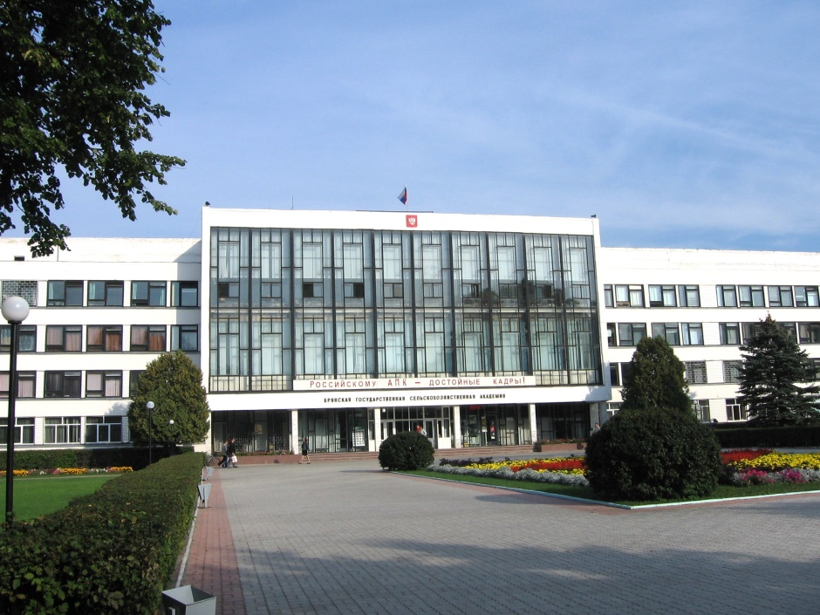
Егора Павловича Ващекина

Брянская область – 2022

Уважаемые коллеги!

Ректорат Брянского государственного аграрного университета, дирекция института ветеринарной медицины и биотехнологии приглашают Вас принять участие в Национальной научно-практической конференции с международным участием «Актуальные проблемы интенсивного развития животноводства», которая состоится 25 января 2022 года в читальном зале научной библиотеки ФГБОУ ВО Брянский ГАУ в режиме ОН-ЛАЙН.
В конференции планируется работа секций:
- Ветеринарное обеспечение отраслей животноводства в АПК;
- Разведение, селекция, генетика и воспроизводство с.-х. животных;
- Кормопроизводство, кормление с.-х. животных и технология кормов;
- Технология производства продукции животноводства и её переработка;
- Инновационные подходы в освоении методов оздоровления студентов.

Условия участия

С целью своевременного формирования программы и подготовки к изданию сборника научных трудов просим предоставить заявку, статью для публикации в сборнике и материалы выступлений для включения в программу конференции в оргкомитет в срок до 15 января 2022 года.
Работа конференции будет организована в очной и заочной формах с изданием сборника материалов в электронном виде. Для участия в конференции приглашаются доктора и кандидаты наук, докторанты, аспиранты, магистранты, студенты, специалисты АПК.
Сборник материалов по результатам работы конференции будет издан в электронном виде. Электронный вариант сборника материалов конференции будет размещен на официальном сайте ФГБОУ ВО Брянский ГАУ, в научной электронной библиотеке elibrary.ru и зарегистрирован в наукометрической базе РИНЦ.
Публикация статьи в сборнике конференции бесплатная при условии наличия ссылок на публикации сотрудников ФГБОУ ВО Брянский ГАУ, размещенных в научной электронной библиотеке elibrary.ru (авторами самостоятельно, либо сотрудниками научной библиотеки Брянского ГАУ).
Требования к оформлению статей

Тексты статей предоставляются только в программе Microsoft Word. Объем публикации до 5 страниц формата А4, включая таблицы и рисунки.
- параметры текстового редактора - поля 2 см со всех сторон;
- шрифт Times New Roman, размер – 14;
- межстрочный интервал – 1;
- выравнивание по ширине;
- абзацный отступ 1 см;
- ориентация листа – книжная.
- таблицы (выполняются в формате Word) должны быть пронумерованы, сопровождаться текстовым заголовком, расположенным по центру, ширина таблиц - в соответствии с границами основного текста, шрифт в таблицах - 12.
- рисунки, формулы представляют в формате картинки.
- не рекомендуются переносы, абзац пробелами, литература в виде концевых ссылок.

Структура публикации

Первая строка - УДК - слева в верхнем углу без абзаца.
Вторая строка - НАЗВАНИЕ СТАТЬИ - полужирным шрифтом, прописными буквами, выравнивание по центру. Третья строка - Ф.И.О. автора статьи (полностью) – полужирный, курсив. Четвертая строка – ученое звание, ученая степень, должность, название организации (сокращения не допускаются) - курсив, выравнивание по центру. Название статьи и сведения об авторах предоставляются на русском и английском языках. Если авторов статьи несколько, то информация повторяется для каждого автора.
Перед основным текстом статьи печатается аннотация на русском и английском языках (не более 5 строк на каждом из языков).
Ключевые слова (5-6 слов на русском и английском языках) отделяются друг от друга запятой.
Через 1 строку – текст статьи. Он должен включать введение, материалы и методика исследований, результаты и их обсуждение, заключение (выводы).
Через 1 строку – надпись «Список литературы». После нее приводится список литературы (не более 9 источников) в порядке цитирования со сквозной нумерацией и изданный за последние 10 лет, (оформленный в соответствии с ГОСТ Р 7.0.5-2008). Ссылки в тексте на соответствующий источник из списка литературы оформляются в квадратных скобках. Использование автоматических постраничных ссылок не допускается.

Предоставление заявок и материалов для опубликования:
Материалы для публикации авторов должны поступить в электронном виде на электронный адрес ответственных лиц до 15 января 2022 года с пометкой материалы на конференцию «Актуальные проблемы интенсивного развития животноводства».

ОСНОВНЫЕ НАПРАВЛЕНИЯ РАБОТЫ КОНФЕРЕНЦИИ (СЕКЦИИ) И ОТВЕТСТВЕННЫЕ ЛИЦА
 | Секции | Ответственный
1. | Ветеринарное обеспечение отраслей животноводства в АПК | Адельгейм Евгения  Егоровна  zheny-rodina@yandex.ru  8 (920) 845-84-81
2. | Разведение, селекция, генетика и воспроизводство с.-х. животных | Горшкова Елена Валентиновна  elena-valentina@yndex.ru  8 (910) 292-13-62
3. | Кормопроизводство, кормление с.-х. животных и технология кормов
4. | Технология производства продукции животноводства и её переработка | Башина Светлана  Ивановна  Klueva111@mail.ru  8 (953) 270-81-66
5. | Инновационные подходы в освоении методов оздоровления студентов

Адрес оргкомитета: 243365 Брянская область, Выгоничский район, с. Кокино, ул. Со-ветская 2а, дирекция института ветеринарной медицины и биотехнологии, директор - доцент Малявко Иван Васильевич.
Контактные телефоны:
8-48-341-24-796 (дирекция института ветеринарной медицины и биотехнологии)
8-953-28-72-444 (зав. кафедрой нормальной и патологической морфологии и физиологии животных, доцент Минченко Виктор Николаевич);

Информацию о конференции можно также найти на сайте университета: www.bgsha.com

Заявка для участия в конференции
Фамилия, имя, отчество
Наименование организации, должность
Ученая степень, звание
- Форма участия:
- личное участие с выступлением;
- личное участие без выступления;
- публикация статьи без личного участия.
Название доклада
Секция
Требуется гостиница (да, нет)
Количество мест
Адрес электронной почты
Номер телефона

ПРИМЕР ОФОРМЛЕНИЯ СТАТЬИ

УДК 636.22/.28.034
ВЛИЯНИЕ МОЛОЧНОЙ ПРОДУКТИВНОСТИ КОРОВ НА ТЕЧЕНИЕ ПОСЛЕДОВОГО ПЕРИОДА

Ткачева Лилия Владимировна
Кандидат биологических наук, доцент
ФГБОУ ВО Брянский ГАУ

EFFECT OF MILK PRODUCTIVITY OF COWS DURING POST-PARTUM PERIOD

Tkachyova Liliya Vladimirovna
Candidate of Biological Sciences, associate Professor
FSBEI HE Bryansk SAU

Аннотация: В приведенных материалах излагаются результаты…
Summary: The results of researches …
Ключевые слова: задержание последа, послеродовой период …
Key words: afterbirth retention, postpartum period …
Введение. Многочисленные исследования и передовая практика свидетельствуют,…
Материалы и методика исследований
Результаты и их обсуждение
Заключение (выводы)

Список литературы
- Рекомендации эффективного ведения воспроизводства крупного рогатого скота /Ткачев М.А., Ткачева Л.В., Малявко И.В., Каничев В.И., Каничев Е.В., Михалев С.А. Изд-во Брянского ГАУ. 2017. 28с.
- Ткачев М.А., Ткачева Л.В. Влияние молочной продуктивности и сезона года на течение инволюционных процессов половой системы коров //Актуальные проблемы ветеринарии и интенсивного животноводства: материалы национальной научно-практической конференции, посвященной 80-летию со дня рождения Заслуженного работника высшей школы РФ, Почетного профессора Брянской ГСХА, доктора ветеринарных наук, профессора А. А. Ткачева. 2018. С. 44-48.

ПРИМЕРЫ БИБЛИОГРАФИЧЕСКОГО ОПИСАНИЯ ПО ГОСТУ Р 7.0.5-2008
Книга одного – трех авторов
Сидоркина А.Н., Сидоркин В.Г. Биохимические аспекты травматической болезни и ее осложнений: монография. Брянск: Изд-во БГСХА, 2014. 90 с.

Книга четырех и более авторов
Применение аппарата внешней фиксации при патологии позвоночника / В.И. Шевцов, В.В. Пивень, А.Т. Худяев, Ю.А. Муштаева. М.: Медицина, 2007. 112 с.

Описание автореферата диссертации:
Назаров И.Г. Развитие коммуникативной компетентности социальных педагогов села в процессе дополнительного профессионального образования: автореф. на соиск. ученой степ. канд. пед. наук: 13.00.08 – теория и методика проф. образования. М., 2002. 24 с.

Описание статей из журналов
Один – три автора:
Гамко Л.Н., Сидоров И.И., Талызина Т.Л. Сухая кормосмесь с пробиотиком для молодняка свиней // Свиноводство. 2012. № 8. С. 20-22.

Четыре и более авторов:
Оценка кровоснабжения методом ультразвуковой диагностики / В.А. Щуров, С.О. Мурадисинов, И.В. Щуров, С.П. Бойчук // Травматология и ортопедия России. 2008. № 3. С. 39-41.

